Батыс Қазақстан облысы бойынша тұқым шаруашылығы саласындағы мемлекеттік көрсетілетін қызметтер регламенттерін бекіту туралы
Күшін жойған
Батыс Қазақстан облысы әкімдігінің 2015 жылғы 8 қыркүйектегі № 252 қаулысы. Батыс Қазақстан облысының Әділет департаментінде 2015 жылғы 7 қазанда № 4075 болып тіркелді. Күші жойылды - Батыс Қазақстан облысы әкімдігінің 2020 жылғы 20 мамырдағы № 109 қаулысымен
Ескерту. Күші жойылды - Батыс Қазақстан облысы әкімдігінің 20.05.2020 № 109 қаулысымен (алғашқы ресми жарияланған күнінен бастап қолданысқа енгізіледі).
"Қазақстан Республикасындағы жергілікті мемлекеттік басқару және өзін-өзі басқару туралы" 2001 жылғы 23 қаңтардағы, "Мемлекеттік көрсетілетін қызметтер туралы" 2013 жылғы 15 сәуірдегі Қазақстан Республикасының Заңдарын басшылыққа ала отырып, Батыс Қазақстан облысының әкімдігі ҚАУЛЫ ЕТЕДІ:
1. Қоса беріліп отырған:
1) алынып тасталды - Батыс Қазақстан облысы әкімдігінің 07.11.2019 № 294 қаулысымен (алғашқы ресми жарияланған күнінен кейін күнтізбелік он күн өткен соң қолданысқа енгізіледі).
2) "Бiрегей және элиталық тұқымдар, бiрiншi, екiншi және үшiншi көбейтiлген тұқым өндiрушiлердi, тұқым өткізушілерді аттестаттау" мемлекеттік көрсетілетін қызмет регламенті бекітілсін.
Ескерту. 1-тармаққа өзгеріс енгізілді - Батыс Қазақстан облысы әкімдігінің 07.11.2019 № 294 қаулысымен (алғашқы ресми жарияланған күнінен кейін күнтізбелік он күн өткен соң қолданысқа енгізіледі).
2. 2014 жылғы 15 шілдедегі № 185 "Тұқымның сапасына сараптама жасау жөніндегі зертханаларды аттестаттау" мемлекеттік көрсетілетін қызмет регламентін бекіту туралы (Нормативтік құқықтық актілерді мемлекеттік тіркеу тізілімінде № 3594 тіркелген, 2014 жылғы 16 тамыздағы "Орал өңірі" және "Приуралье" газеттерінде жарияланған) және 2014 жылғы 17 маусымдағы № 162 "Бірегей, элиталық тұқым, бірінші, екінші және үшінші көбейтілген тұқым өндірушілерді және тұқым өткізушілерді аттестаттау" мемлекеттік көрсетілетін қызмет регламентін бекіту туралы" (Нормативтік құқықтық актілерді мемлекеттік тіркеу тізілімінде № 3585 тіркелген, 2014 жылғы 9 тамыздағы "Орал өңірі" және "Приуралье" газеттерінде жарияланған) Батыс Қазақстан облысы әкімдігі қаулыларының күші жойылды деп танылсын.
3. "Батыс Қазақстан облысының ауыл шаруашылығы басқармасы" мемлекеттік мекемесі (М. К. Оңғарбеков) осы қаулының әділет органдарында мемлекеттік тіркелуін, "Әділет" ақпараттық-құқықтық жүйесінде және бұқаралық ақпарат құралдарында оның ресми жариялануын қамтамасыз етсін.
4. Осы қаулының орындалуын бақылау Батыс Қазақстан облысы әкімінің бірінші орынбасары А. К. Өтеғұловқа жүктелсін.
5. Осы қаулы алғашқы ресми жарияланған күнінен кейін күнтізбелік он күн өткен соң қолданысқа енгізіледі.
Облыс әкімі | Н. Ноғаев
2015 жылғы 8 қыркүйектегі
№ 252 Батыс Қазақстан облысы
әкімдігінің қаулысымен
бекітілген
"Тұқымның сапасына сараптама жасау жөніндегі зертханаларды аттестаттау"
мемлекеттік көрсетілетін қызмет регламенті
Ескерту. Регламент алынып тасталды - Батыс Қазақстан облысы әкімдігінің 07.11.2019 № 294 қаулысымен (алғашқы ресми жарияланған күнінен кейін күнтізбелік он күн өткен соң қолданысқа енгізіледі).
2015 жылғы 8 қыркүйектегі
№252 Батыс Қазақстан облысы
әкімдігінің қаулысымен бекітілген
"Бірегей және элиталық тұқымдар, бірінші, екінші және үшінші
көбейтілген тұқым өндірушілерді, тұқым өткізушілерді аттестаттау"
мемлекеттік көрсетілетін қызмет регламенті
Ескерту. Регламент жаңа редакцияда - Батыс Қазақстан облысы әкімдігінің 07.11.2019 № 294 қаулысымен (алғашқы ресми жарияланған күнінен кейін күнтізбелік он күн өткен соң қолданысқа енгізіледі).
1. Жалпы ережелер
1. "Бірегей және элиталық тұқымдар, бірінші, екінші және үшінші көбейтілген тұқым өндірушілерді, тұқым өткізушілерді аттестаттау" мемлекеттік көрсетілетін қызметі (бұдан әрі - мемлекеттік көрсетілетін қызмет).
Мемлекеттік көрсетілетін қызмет "Батыс Қазақстан облысының ауыл шаруашылығы басқармасы" мемлекеттік мекемесімен (бұдан әрі - көрсетілетін қызметті беруші) Қазақстан Республикасы Ауыл шаруашылығы министрінің 2015 жылғы 6 мамырдағы № 4-2/416 "Тұқым шаруашылығы саласындағы мемлекеттік көрсетілетін қызметтер стандарттарын бекіту туралы" (Нормативтік құқықтық актілерді мемлекеттік тіркеу тізілімінде №11777 тіркелген) бұйрығымен бекітілген "Бірегей және элиталық тұқымдар, бірінші, екінші және үшінші көбейтілген тұқым өндірушілерді, тұқым өткізушілерді аттестаттау" мемлекеттік көрсетілетін қызмет стандарты (бұдан әрі - Стандарт ) негізінде көрсетіледі.
2. Мемлекеттік қызмет көрсету нысаны: электрондық (ішінара автоматтандырылған).
3. Мемлекеттік көрсетілетін қызмет жеке және заңды тұлғаларға (бұдан әрі - көрсетілетін қызметті алушы) тегін көрсетіледі.
4. Өтінішті қабылдау және мемлекеттік қызметті көрсету нәтижесін беру "электрондық үкіметтің" www.egov.kz веб-порталы (бұдан әрі - портал) арқылы жүзеге асырылады.
5. Мемлекеттік қызметті көрсету нәтижесі -аттестаттау туралы куәлік немесе Стандарттың 10-тармағында көрсетілген негіздер бойынша уәжді бас тарту болып табылады.
Мемлекеттік қызметті көрсету нәтижесін беру нысаны: электрондық.
2. Мемлекеттік қызмет көрсету процесінде көрсетілетін қызметті берушінің құрылымдық бөлімшелерінің (қызметкерлерінің) іс-қимыл тәртібін сипаттау
6. Мемлекеттік қызметті көрсету бойынша рәсімді (іс-қимылды) бастауға негіздеме Стандарттың 9-тармағында көрсетілген қажетті құжаттарды ұсынуы болып табылады.
7. Мемлекеттік қызмет көрсету процесінің құрамына кіретін әрбір рәсімнің (іс-әрекеттің) мазмұны, оның орындалу ұзақтығы:
1) көрсетілетін қызметті берушінің кеңсе қызметкері портал арқылы көрсетілетін қызметті алушыдан келіп түскен құжаттарды 15 (он бес) минут ішінде тіркеуді жүзеге асырады.
Нәтижесі – құжаттарды көрсетілетін қызметті берушінің басшысына қарауға жолдау;
2) көрсетілетін қызметті берушінің басшысы 15 (он бес) минут ішінде құжаттарды қарайды және көрсетілетін қызметті берушінің жауапты орындаушысын анықтайды.
Нәтижесі – құжаттарды көрсетілетін қызметті берушінің жауапты орындаушысына мемлекеттік қызметті көрсету үшін жолдау;
3) көрсетілетін қызметті берушінің жауапты орындаушысы 7 (жеті) сағат ішінде құжаттарды аттестаттау комиссияның қарауына ұсынады.
Нәтижесі - құжаттарды аттестаттау комиссияның қарауына ұсыну;
4) аттестаттау комиссиясы 5 (бес) жұмыс күні ішінде ұсынылған мәліметтердің толықтығын тексереді және жергілікті жерге бару арқылы, көрсетілетін қызметті алушыға зерттеп-қарау жүргізеді.
Көрсетілетін қызметті алушы мәліметтерді толық ұсынбаған жағдайда, көрсетілетін қызметті беруші өтінішті одан әрі қараудан уәжді түрде бас тартады.
Нәтижесі - өтінішті одан әрі қараудан уәжді түрде бас тарту немесе көрсетілетін қызметті алушыны талаптарға сәйкестігі тұрғысынан зерттеп-қарау жүргізу үшін жергілікті жерге бару;
5) көрсетілетін қызметті алушыны зерттеп-қарау нәтижелері бойынша аттестаттау комиссиясы 1 (бір) жұмыс күні ішінде бірегей тұқым өндірушілерге, элиталық тұқым өсіру шаруашылықтарына, тұқым өсіру шаруашылықтарына, тұқым өткізушілерге қойылатын талаптарға сәйкестікке зерттеп-қарау актісін (бұдан әрі – зерттеп-қарау актісі) береді.
Нәтижесі - көрсетілетін қызметті алушының зерттеп-қарау актісін жасау;
6) аттестаттау комиссиясы зерттеп-қарау актісін қарау қорытындысы бойынша 1 (бір) жұмыс күні ішінде аттестаттау туралы куәлікті беру не аттестаттау туралы куәлікті беруден бас тарту туралы шешім қабылдайды, ол хаттамамен ресімделеді және оған аттестаттау комиссиясының барлық мүшелері қол қояды.
Нәтижесі - аттестаттау туралы куәлікті беру не аттестаттау туралы куәлікті беруден бас тарту туралы шешім қабылдау;
7) көрсетілетін қызметті берушінің жауапты орындаушысы аттестаттау комиссияның аттестаттау туралы куәлікті беру туралы шешімі негізінде 2 (екі) жұмыс күні ішінде көрсетілетін қызметті алушының "жеке кабинетіне" көрсетілетін қызметті берушінің уәкілетті адамының электрондық цифрлық қолтаңбасы (бұдан әрі - ЭЦҚ) қойылған электрондық құжат нысанындағы аттестаттау туралы куәлік жолдайды.
Нәтижесі - көрсетілетін қызметті алушының "жеке кабинетіне" аттестаттау туралы куәлікті жолдау.
3. Мемлекеттік қызмет көрсету процесінде көрсетілетін қызметті берушінің құрылымдық бөлімшелерінің (қызметкерлердің) өзара іс-қимыл тәртібін сипаттау
8. Мемлекеттік қызмет көрсету процесіне қатысатын құрылымдық бөлімшелердің (қызметкерлердің) тізбесі:
1) көрсетілетін қызметті берушінің кеңсе қызметкері;
2) көрсетілетін қызметті берушінің басшысы;
3) көрсетілетін қызметті берушінің жауапты орындаушысы;
4) аттестаттау комиссиясы.
4. Мемлекеттік корпорациямен және (немесе) өзге де көрсетілетін қызметті берушілермен өзара іс-қимыл тәртібін, сондай-ақ мемлекеттік қызмет көрсету процесінде ақпараттық жүйелерді пайдалану тәртібін сипаттау
9. Портал арқылы мемлекеттік қызмет көрсету кезіндегі көрсетілетін қызметті алушының өтініш білдіру тәртібін және рәсiмдердiң (iс-қимылдардың) реттілігін сипаттау:
1) көрсетілетін қызметті алушы компьютерінің интернет-браузерінде сақталып тұратын өзінің ЭЦҚ тіркеу куәлігінің көмегімен порталда тіркелуді жүзеге асырады (порталда тіркелмеген көрсетілетін қызметті алушы үшін жүзеге асырылады);
2) 1- процесс – мемлекеттік көрсетілетін қызметті алу үшін көрсетілетін қызметті алушының компьютерінің интернет-браузеріне ЭЦҚ тіркеу куәлігін бекіту, көрсетілетін қызметті алушының паролін порталда енгізу процесі (авторландыру процесі);
3) 1- шарт – порталда жеке сәйкестендіру нөмірі (бұдан әрі – ЖСН) және (немесе) бизнес-сәйкестендіру нөмірі (бұдан әрі – БСН) логині мен пароль арқылы тіркелген көрсетілетін қызметті алушы туралы деректердің дұрыстығын тексеру;
4) 2 - процесс – көрсетілетін қызметті алушының деректерінде кемшіліктердің болуына байланысты порталда авторландырудан бас тарту туралы хабарламаны қалыптастыру;
5) 3 - процесс – көрсетілетін қызметті алушының осы регламентте көрсетілген қызметті таңдауы, қызметті көрсету үшін сұраныс нысанын экранға шығару және оның құрылымы мен үлгілік талаптарын ескере, сұраныс нысанына қажетті құжаттарды электронды түрде жалғай отырып, көрсетілетін қызметті алушының нысанды толтыруы (деректерді енгізуі);
6) 4 - процесс – "электрондық үкіметтің" төлем шлюзінде (бұдан әрі - ЭҮТШ) қызметке ақы төлеу, бұдан кейін төлем туралы ақпарат "Е-лицензиялау" мемлекеттік деректер қоры ақпараттық жүйесіне (бұдан әрі - "Е-лицензиялау" МДҚ АЖ) келіп түседі;
7) 2 - шарт – "Е-лицензиялау" МДҚ АЖ-да қызметті көрсету үшін төлем фактісін тексеру;
8) 5 - процесс – "Е-лицензиялау" МДҚ АЖ-да қызмет көрсету үшін төлемнің болмауына байланысты сұратылатын қызметтен бас тарту туралы хабарламаны қалыптастыру;
9) 6 - процесс – сұранысты куәландыру (қол қою) үшін көрсетілетін қызметті алушының ЭЦҚ тіркеу куәлігін таңдауы;
10) 3 - шарт – порталда ЭЦҚ тіркеу куәлігінің қолданылу мерзімін және кері қайтарылған (жойылған) тіркеу куәліктерінің тізімінде жоқтығын, сондай-ақ сұраныста көрсетілген ЖСН немесе БСН және ЭЦҚ тіркеу куәлігінде көрсетілген ЖСН немесе БСН арасында сәйкестендіру деректерінің сәйкестігін тексеру;
11) 7 - процесс – көрсетілетін қызметті алушының порталда түпнұсқалығының расталмауына байланысты сұратылатын қызметтен бас тарту туралы хабарламаны қалыптастыру;
12) 8 - процесс – көрсетілетін қызметті алушының портал арқылы қызметті көрсетуге сұраныстың толтырылған нысанын (енгізілген деректерін) куәландыру (қол қою);
13) 9 - процесс – электрондық құжатты (көрсетілетін қызметті алушының сұранысы) "Е-лицензиялау" МДҚ АЖ-да тіркеу және "Е-лицензиялау" МДҚ АЖ-да сұранысты өңдеу;
14) 4 - шарт – көрсетілетін қызметті беруші лицензияны және (немесе) лицензияға қосымшаны беру үшін көрсетілетін қызметті алушының біліктілік талаптарына және негіздемелеріне сәйкестігін тексереді;
15) 10 - процесс – "Е-лицензиялау" МДҚ АЖ-да көрсетілетін қызметті алушының деректерінде кемшіліктердің болуына байланысты сұратылатын қызметтен бас тарту туралы хабарламаны қалыптастыру;
16) 11 - процесс – көрсетілетін қызметті алушының порталда қалыптастырылған қызмет нәтижесін (электрондық лицензияны және (немесе) лицензияға қосымшаны немесе бас тарту туралы дәлелді жауапты) алуы. Электрондық құжат көрсетілетін қызметті берушінің ЭЦҚ пайдалану арқылы қалыптастырылады.
Портал арқылы мемлекеттiк қызмет көрсету процесiнде ақпараттық жүйелердi пайдалану тәртiбiнің толық сипаттамасы осы регламенттің 2-қосымшасында берілген.
10. Көрсетілетін қызметті берушілердің және (немесе) олардың лауазымды адамдарының мемлекеттік қызметтер көрсету мәселелері бойынша шешімдеріне, әрекеттеріне (әрекетсіздігіне) шағымдану Стандарттың 3-тарауына сәйкес жүзеге асырылады.
11. Электрондық нысанда көрсетілетін мемлекеттік қызметті көрсету ерекшеліктері ескеріле отырып қойылатын өзге талаптар Стандарттың 4-тарауында көрсетілген.
"Бірегей және элиталық
тұқымдар, бiрiншi, екiншi және
үшiншi көбейтілген тұқым
өндiрушiлердi, тұқым
өткізушілерді аттестаттау"
мемлекеттік көрсетілетін қызмет
регламентіне 1-қосымша
Портал арқылы мемлекеттiк қызметті көрсету процесiнде ақпараттық жүйелердi пайдалану тәртiбi

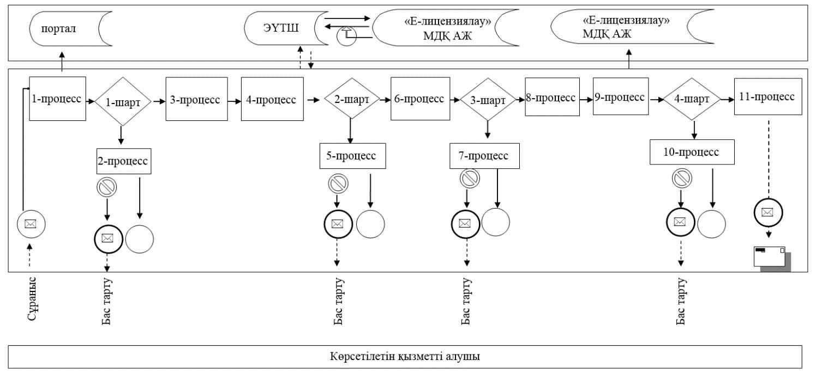

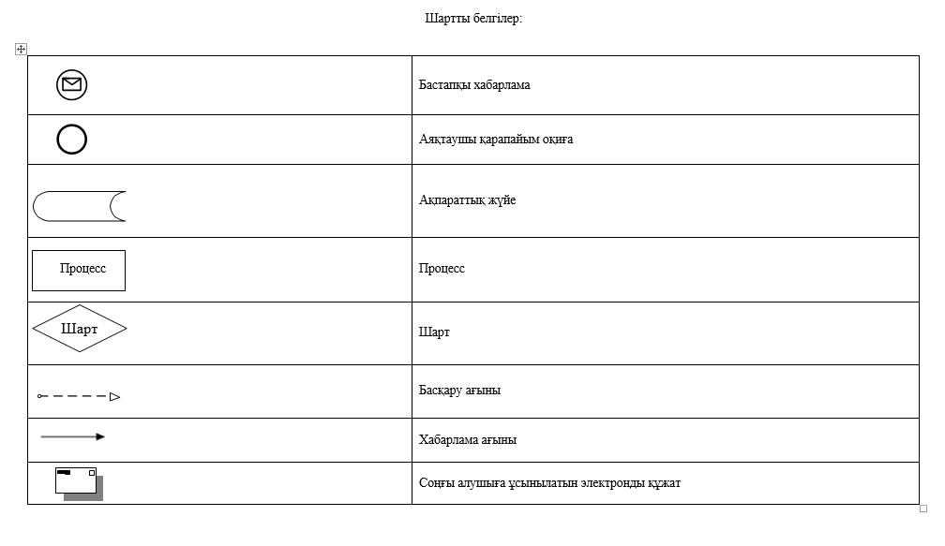

"Бірегей және элиталық
тұқымдар, бiрiншi, екiншi және
үшiншi көбейтілген тұқым
өндiрушiлердi, тұқым
өткізушілерді аттестаттау"
мемлекеттік көрсетілетін қызмет
регламентіне 2-қосымша
"Бірегей және элиталық тұқымдар, бiрiншi, екiншi және үшiншi көбейтілген тұқым өндiрушiлердi, тұқым өткізушілерді аттестаттау" мемлекеттік қызметін көрсетудің бизнес-процестерінің анықтамалығы

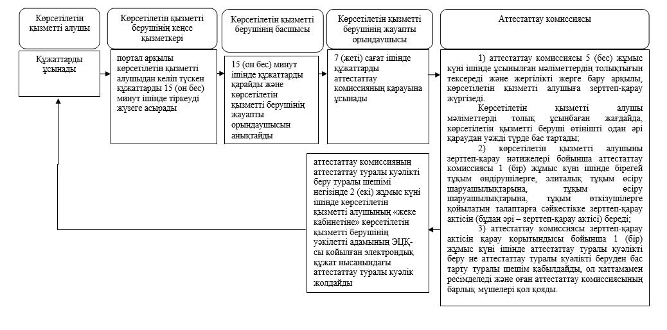

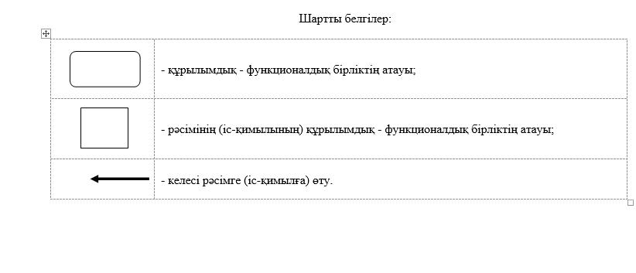

© 2012. Қазақстан Республикасы Әділет министрлігінің «Қазақстан Республикасының Заңнама және құқықтық ақпарат институты» ШЖҚ РМК

